[知名药企联合研究论文Stat Med. 突现空白页风波，背后隐情曝光](https://mp.weixin.qq.com/s?__biz=MzIxMDEwNDU1OA==&mid=2647882996&idx=5&sn=2bd5598e8c9f8349de0848339be5d2e3)

原创sleuth[Pubpeer](javascript:void(0);)2025-04-17 22:38:36新加坡

 **提示**：**欢迎点击上方「Pubpeer」↑关注我们！**

编者按

**最新、最快、最真实的科研匿名评价论文报道；关注高校院所科研生态，欢迎提供新闻线索。联系邮箱：Pubpeer@qq.com**



2024 年 5 月 15 日，一篇名为《Design and sample size determination for multiple - dose randomized phase II trials for dose optimization》的研究论文在《Statistics in Medicine》杂志上在线发表，该杂志 2024 年的影响因子为 1.8。该研究由来自美国莱斯大学统计系、德克萨斯大学 MD 安德森癌症中心生物统计系、百时美施贵宝以及辉瑞公司的 Peng Yang、Daniel Li、Ruitao Lin、Bo Huang、Ying Yuan 等人共同完成。

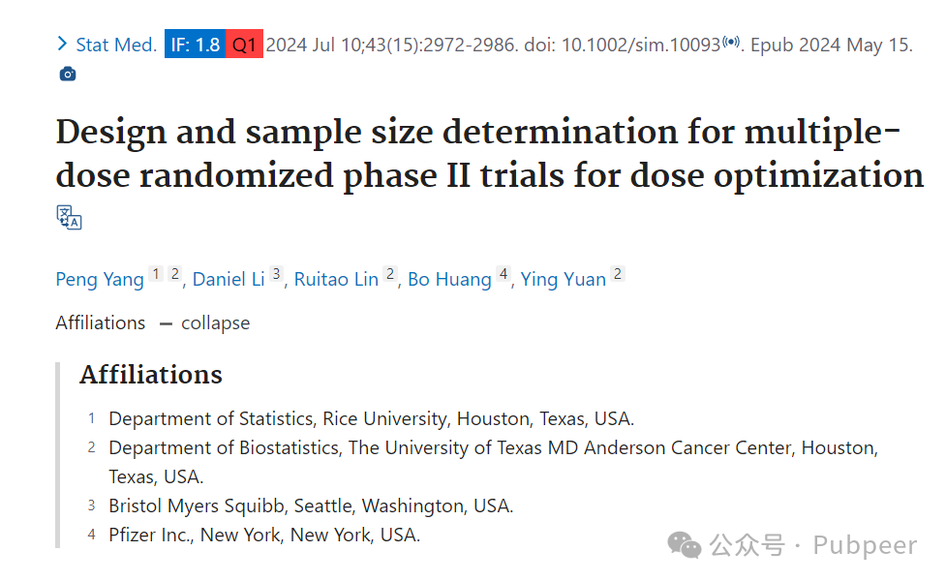

这一研究聚焦于多剂量随机二期试验的设计和样本量确定，旨在实现剂量优化，对药物研发过程中的剂量设定环节具有重要意义，能为后续临床试验提供更科学的指导，提高药物研发效率与成功率。

然而，在论文发表后，诚信专家David C. Norris 于 2024 年 3 月 29 日下午首次在相关页面留言称，文章页面在浏览器中显示为完全空白页。到第二天早上依旧空白，他出于礼貌将评论的 HTML 版本通过电子邮件发送给了作者，认为作者应该已经收到 PubPeer 的邮件通知。在 PubPeer 技术支持人员解决该技术问题期间，他与作者进行了数天的邮件交流。此外，David C. Norris 还在留言中提到，他对该论文 arXiv 预印本的 PubPeer 评论对这篇已发表在《Statistics in Medicine》上经同行评审的文章仍然适用，且他认为具有很大影响。他还进行了一项针对论文中表 2 的检查，该检查消除了蒙特卡罗误差，同时证实了关于作者在生成表 2 时可能存在编码错误的一个特定假设。

https://pubmed.ncbi.nlm.nih.gov/38747472/

来源：公众号pubpeer原创，文章涉及作者姓名都为音译名字；转载贴子请注明出处，若没注明pubpeer公众号出处，构成侵权。





声明：转载此文是出于传递更多信息之目的。若有来源标注错误或侵犯了您的合法权益，请作者持权属证明与本网联系，我们将及时更正、删除，谢谢

**Pubpeer，专注科研工作者。关注请长按上方二维码。投稿、合作、转载授权事宜请联系本号，回复2025，微信ID：BikElisabeth  或邮箱：Pubpeer@qq.com**